大学生综合能力评价及就业推荐系统

### 1.需求分析

大学生综合能力评价及就业推荐系统是为了满足学生在校期间的能力形成性评价以及对毕业生就业推荐的需求而开发。在能力评价方面，实现形成性评价的正反馈意义，通过形成性评价的结果反馈给学生个人，此结果可以作为学生课程选择的参考；形成性评价的统计结果反馈给管理员，此结果可以教学过程调整的参考。就业推荐方面，个人用户方面，根据往届生的在校表现以及就业去向来类比到在校生，以此来达到就业推荐的目的；对于管理员用户来说，往届毕业生去向的统计性结果可以作为学校指导学生就业方面的参考。

### 2.系统角色及权限

|  |  |
| --- | --- |
| * 学生用户权限：   + 个人数据   + 我的简历   + 岗位搜索   + 校园招聘   + 热门公司   + 形成性评价     - 个人能力大程度     - 能力对比分析   + 就业岗位推荐   + 往届毕业生去向 | * 管理员用户权限：   + 学生管理   + 岗位管理   + 岗位搜索   + 校园招聘   + 热门公司   + 学生能力分析   + 往届毕业生去向 |

### 3.关键点实现

学生能力评价：批量导入学生信息；本学年内所有学生能力的形成情况以及当前学生的对比；能力形成的情况与指标之间的关联（例如从某一学年来看，整体的学生学习能力较低，考虑是不是课程设置的因素原因---需要算法实现）；

就业推荐方面：根据学生在校信息和能力信息计算应-往毕业生相似度；根据学生动态信息（包括岗位浏览、投递记录等学生与系统的交互信息）和系统简历信息为其推荐就业岗位；往届毕业生的就业去向统计。

### 4.目前实现情况

浏览器输入<http://8.142.82.151/>即可进入系统。

#### 4.1 个人学生用户模块

账户：1871123 密码：1871123

**4.1.1个人数据模块**：

本模块包括学生的课程成绩、个人能力评价以及能力柱状对比图。

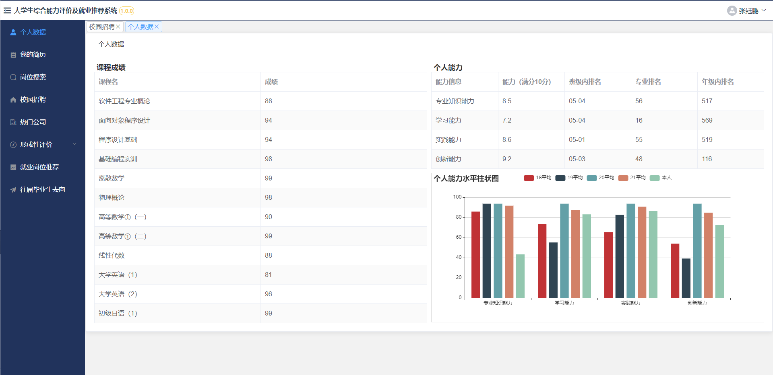

**4.1.2我的简历模块**：

本模块是个人简历的编辑页和查看页。

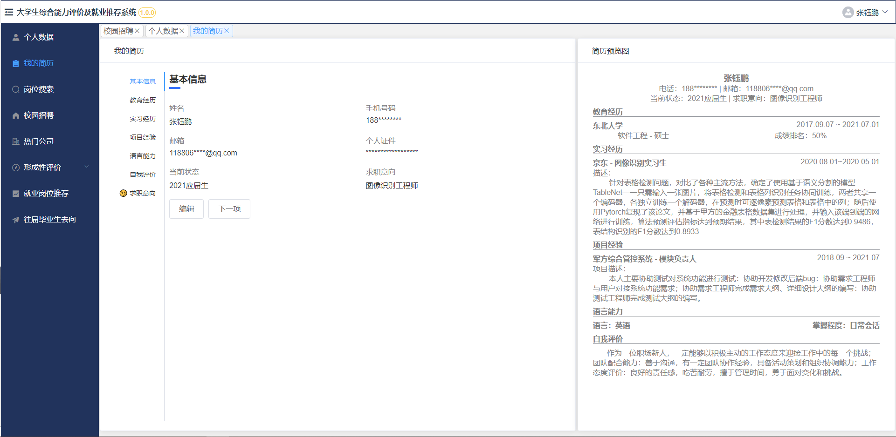

**4.1.3岗位搜索模块：**

主要包括岗位的相关搜索和筛选，个人学生用户可在此搜索心仪的岗位

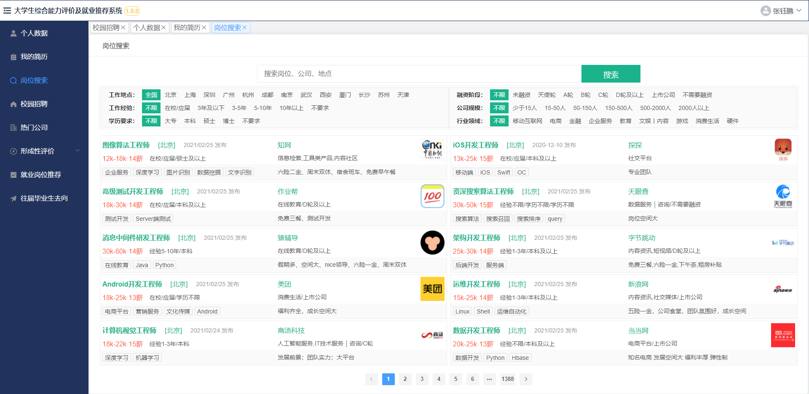

**4.1.4校园招聘：**

校园招聘模块中可根据学生个人情况对其进行推荐，包括职位的搜索，力推好公司，以及为学生用户匹配的岗位。

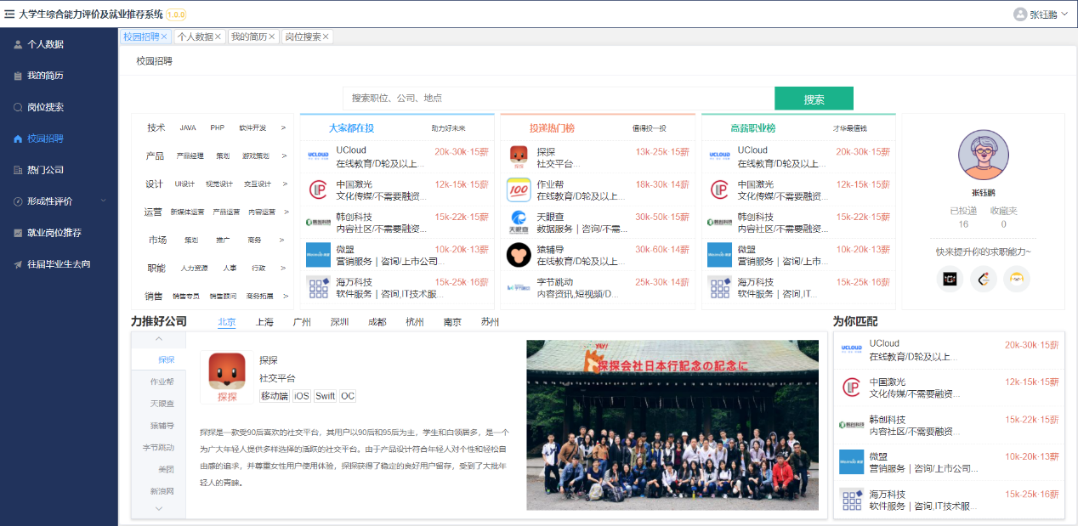

**4.1.5热门公司：**

热门公司模块主要为学生提供求职的一些参考，包括面试的评价信息，在招的岗位信息以及简历的投递数。

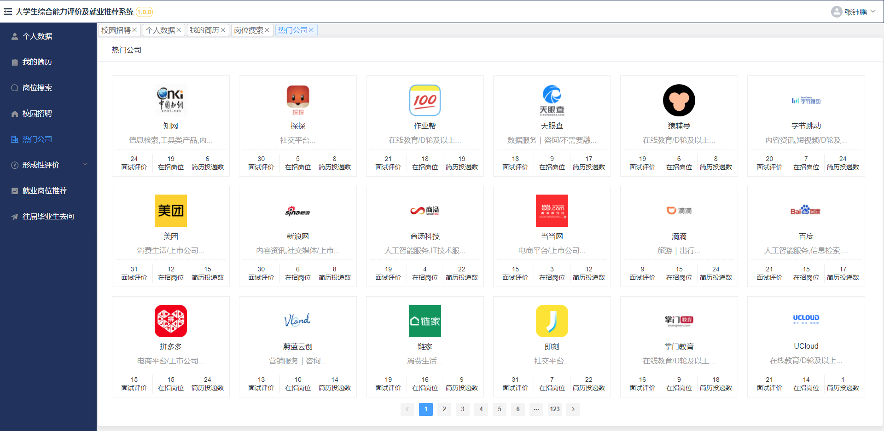

**4.1.6形成性评价 - 个人能力达成度：**

在本模块中，主要根据学生录入的个人数据来完成对学生四大能力的形成性评价，根据数值化的能力结果形成个人能力曲线和雷达分析图。

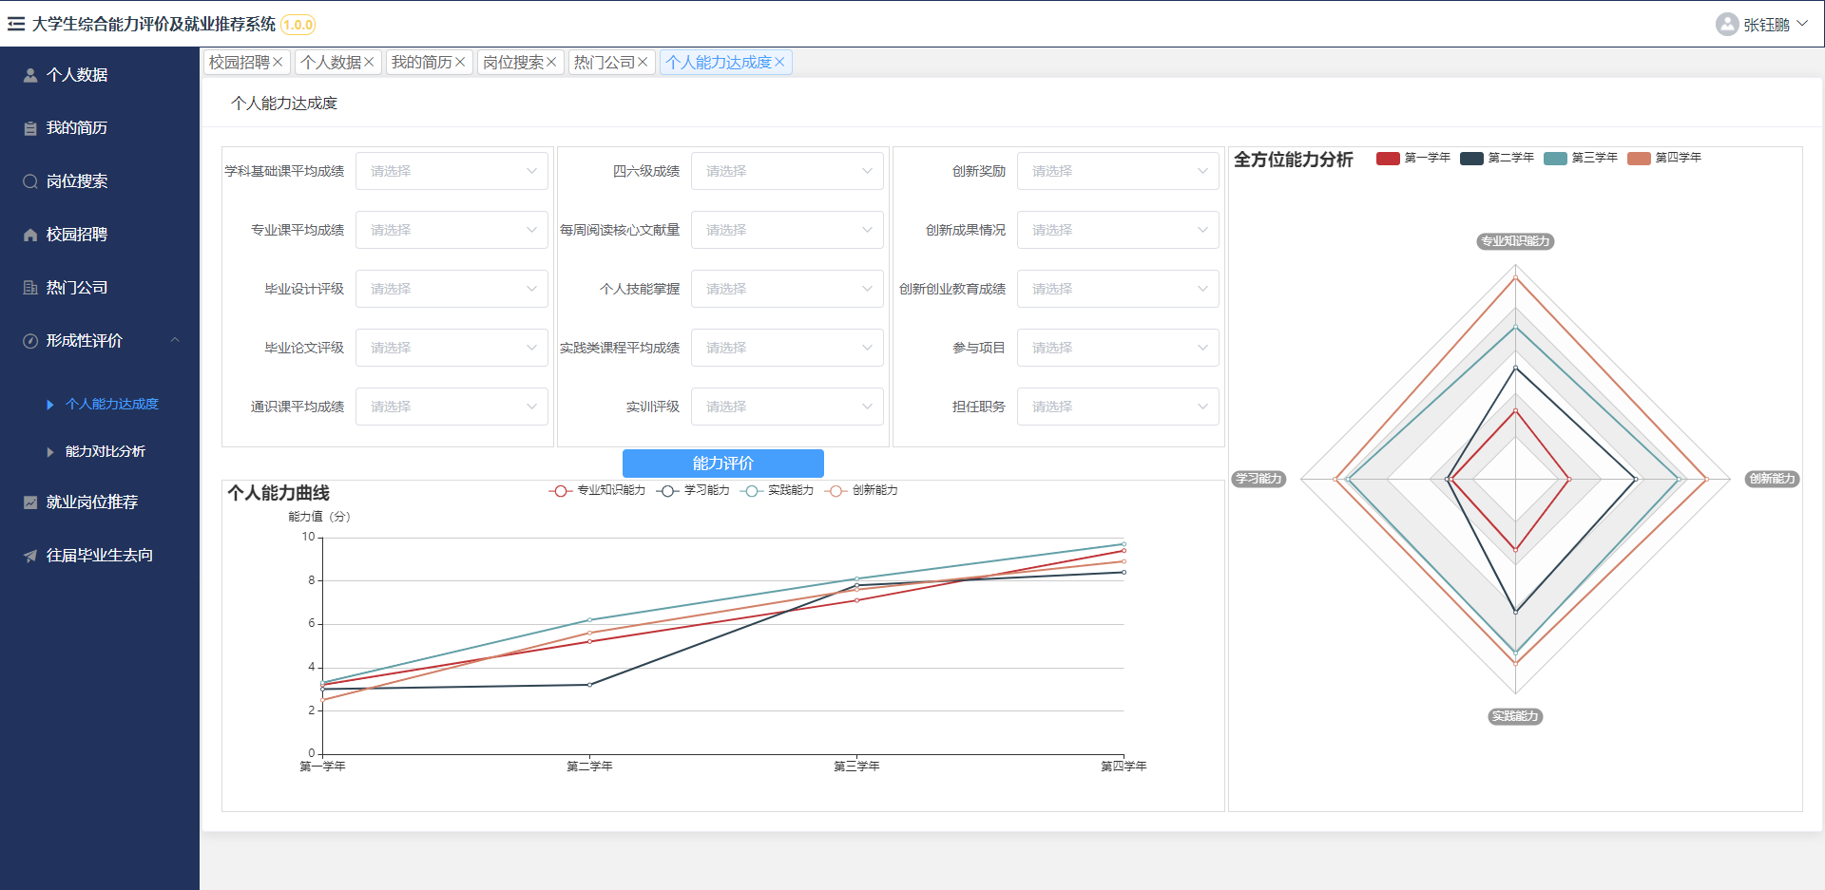

**4.1.7形成性评价 - 能力对比分析模块：**

在本模块中，学生用户选择自己的学校、学院以及专业等相关信息之后，可分析数自身能力的形成情况与往届平均能力的对比情况。

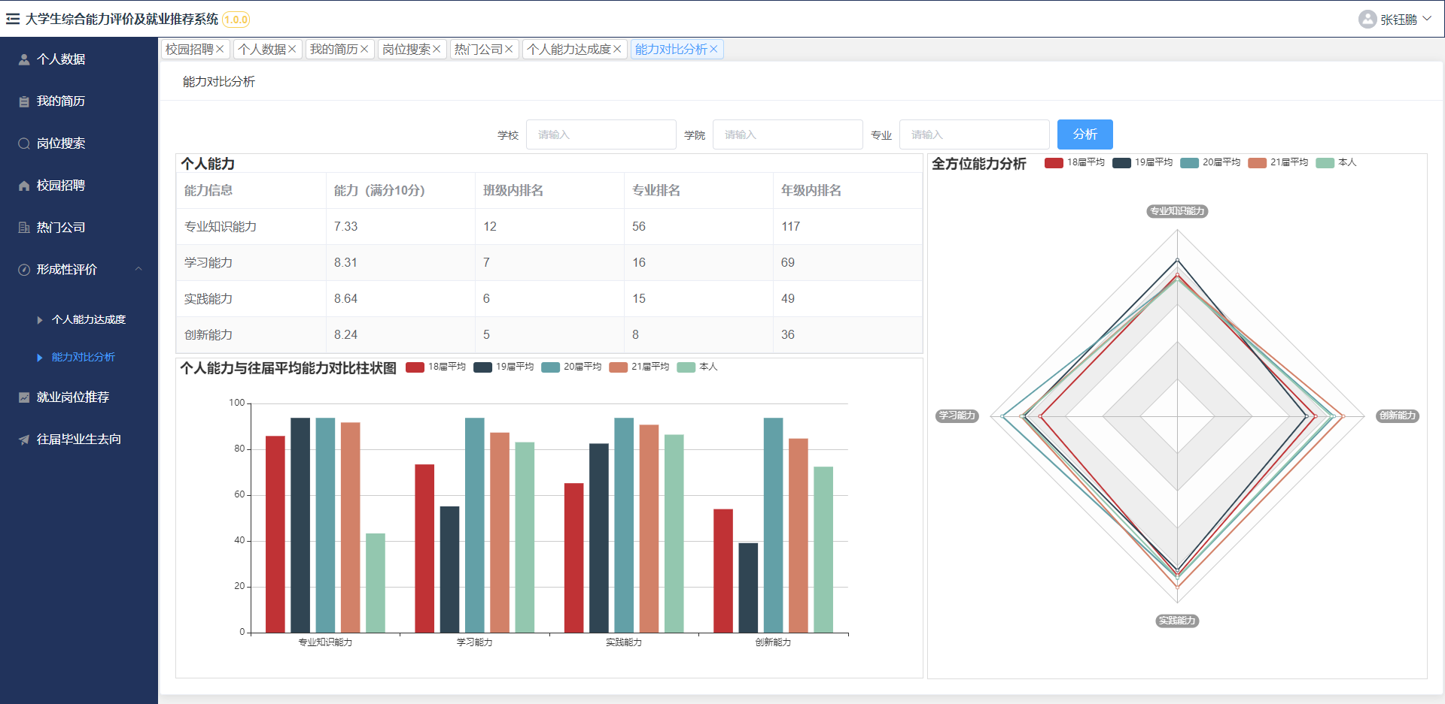

**4.1.7就业岗位推荐:**

本模块中，将根据学生个人能力的形成情况来对其进行岗位推荐，可对筛选条件进行多层级筛选，以及搜索相关的岗位、公司等信息。

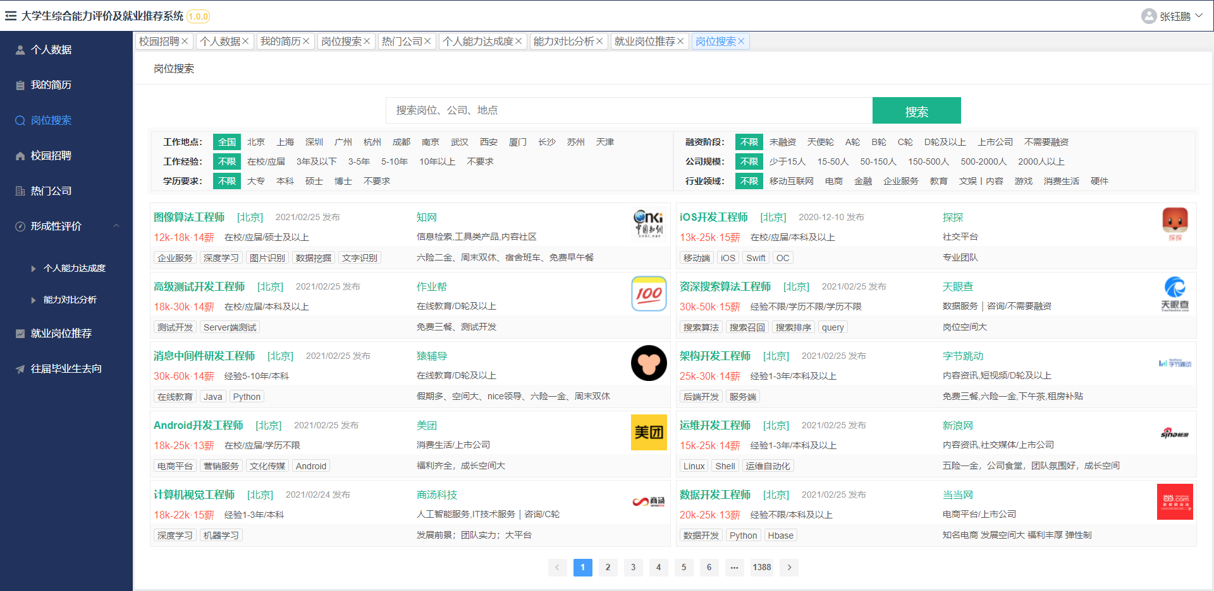

**4.1.7往届毕业生去向:**

在本模块中，左侧的三个柱状图分别统计了往届毕业生的就业热门城市、就业岗位和岗位的薪资排行榜。在中间为毕业生去向的分布地图。在右侧分别和岗位预测、岗位的投录比以及热门招聘岗位的招聘走势

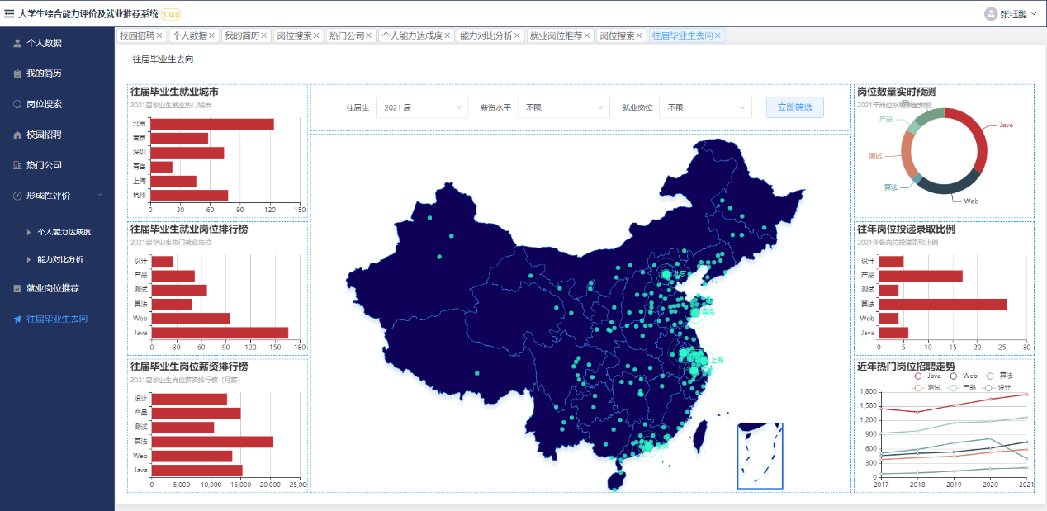

#### 4.2 管理员用户

账号：admin 密码：admin

**4.2.1学生管理:**

学生管理模块主要是学生的相关信息，根据模板，可对学生进入批量导入操作，也可单个手动添加。

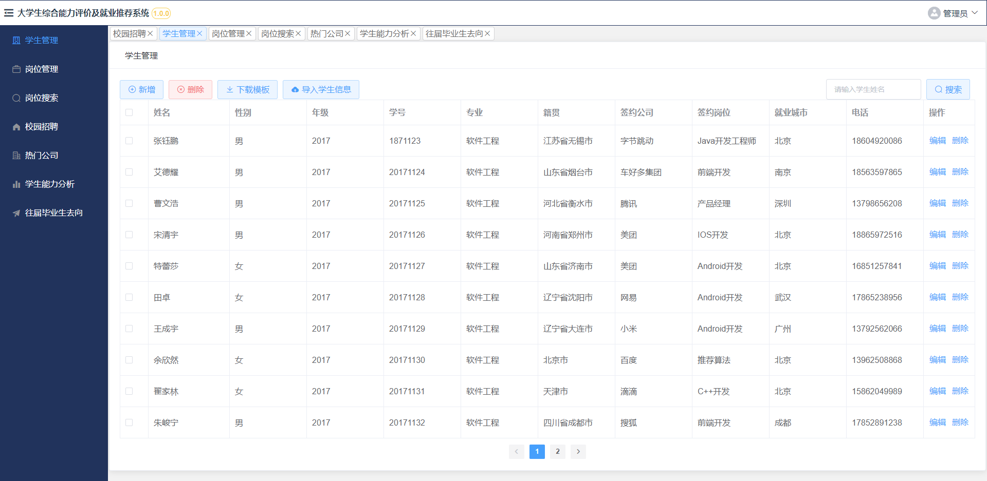

**4.2.2岗位管理:**

岗位管理中包括了岗位的相关信息，也可根据模板进行批量的导入。

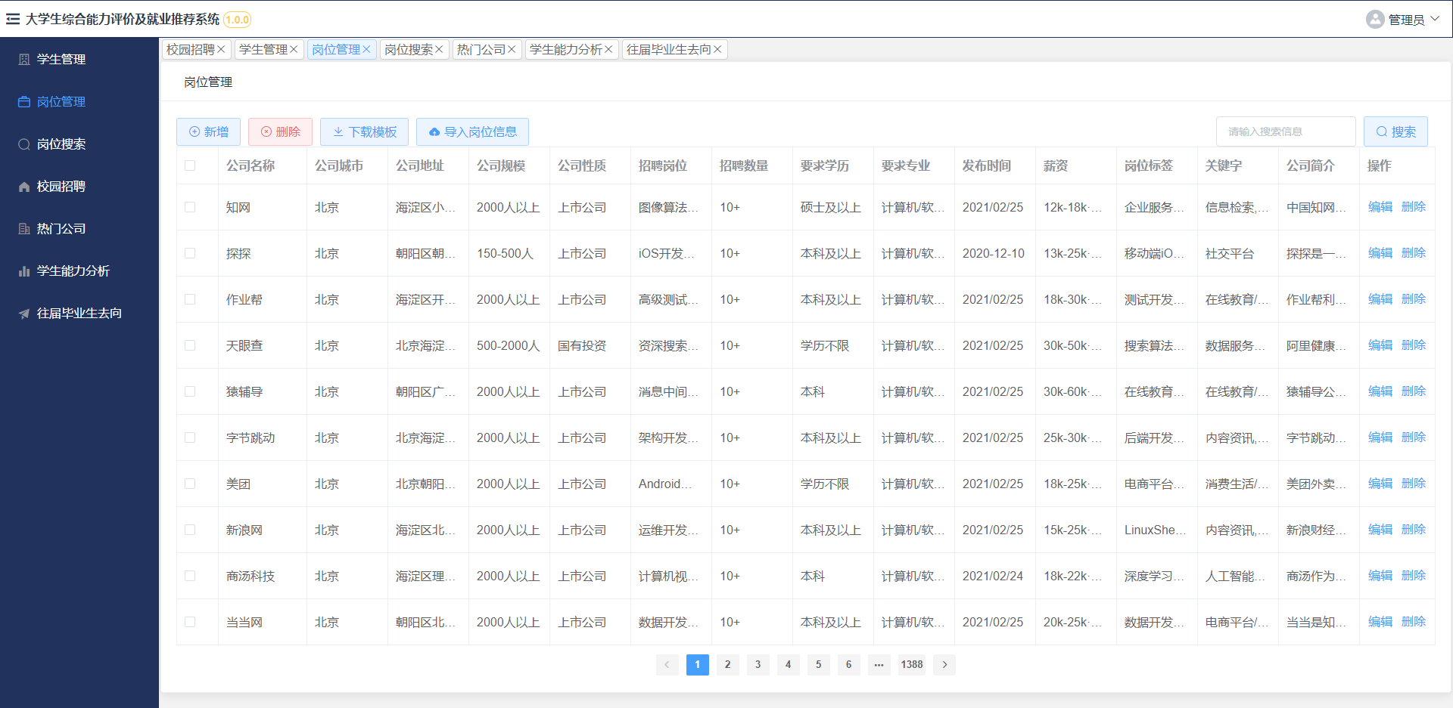

**4.2.3岗位搜索 - 与学生端一致**

**4.2.4校园招聘 - 与学生端一致**

**4.2.5热门公司 - 与学生端一致**

**4.2.6学生能力分析**

在本模块中，主要是通过统计性的信息来分析整个学生的能力相关情况，毕业生的能力曲线是从当前学年往前四届的毕业生的相关平均能力水平。在校生的平均能力曲线，可分别选择从大一到大四的学生能力水平来查看，在大四学年可查看整体水平。在右侧的四个柱状图中分别是四种能力所对应的指标的数值情况，通过能力曲线的变化，可以查看某种指标的变化，以此来确定是否是某种指标的影响所带来的变化。但是目前仅是主观的判断，后期可根据某种算法机制来进行对比分析。

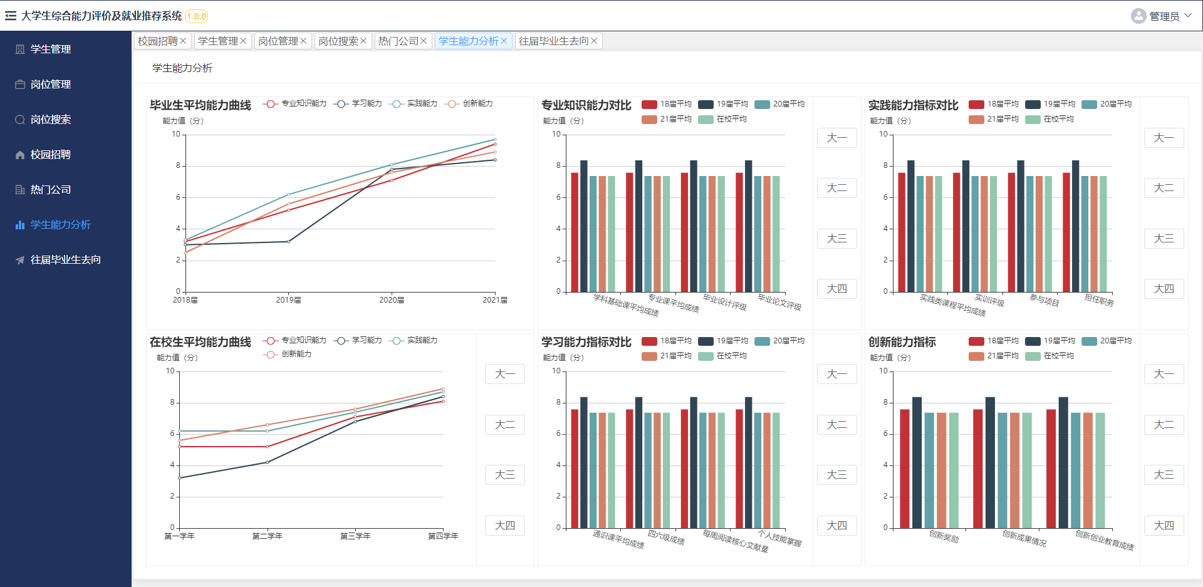

**4.2.7往届生毕业去向 - 与学生端一致**

### 5.遗留问题

1. 注册功能，是否支持学生自行注册功能。
2. 目前系统中的数据并未得到真是的验证，数据通道有待进一步的打通和提升。
3. 通过统计报表信息得到整体学生的能力形成情况以及毕业生去向等信息；根据统计性信息分析出某种情况出现的原因，找到导致其发生的指标因素。
4. 见文中红色文字地方